Football : Mont-Gaillard et Saint-Pryvé lauréats du tournoi de jeunes du Poinçonnet
Publié le 14/06/2022 à 16:49 | Mis à jour le 14/06/2022 à 16:49
- Partager
- Twitter
- Flipboard
- Partager
- Envoyer à un ami

  - FOOTBALL
  - INDRE
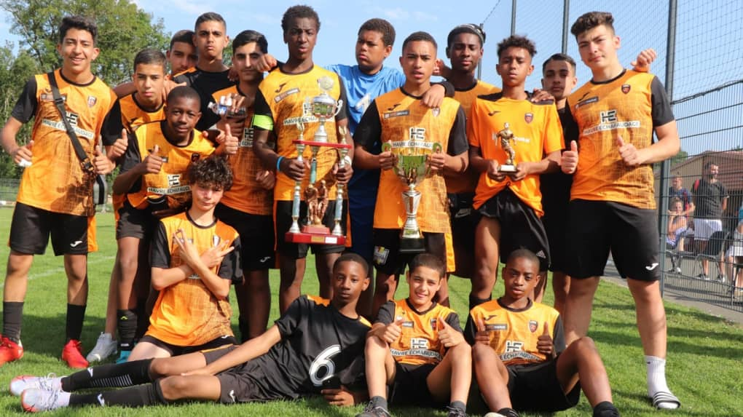
Les U15 seinomarins de Mont-Gaillard ont fait forte impression.
© (Photo NR)
Trois ans après sa dernière édition, le tournoi Claude-Vandenbulcke du Poinçonnet a sacré les U15 de Mont-Gaillard et les U17 de Saint-Pryvé/Saint-Hilaire.
Qu’on le veuille ou non, la crise sanitaire a laissé des traces. Que ce soit au tennis, à la course à pied ou encore au foot, la reprise tarde à s’amorcer. « Après deux années d’inactivité liées au Covid, nous avons fait le choix en interne de repartir sur une formule classique avec huit équipes par catégorie U15 et U17. Nous avons eu trois équipes extérieures à la région Centre : les Franciliens de Brétigny et Mennecy (91) et les Normands de Mont-Gaillard (76). Ensuite, nous avions les clubs de Saint-Pryvé et Ormes-Saint-Péravy (45), ainsi que Saint-Amand-Montrond (18) », note le président de l’USP, Vincent Chenot. Pour le reste, les clubs de la Berrichonne, Déols, de la Marche Occitane, de l’Entente Berry Sud, et bien évidemment du Poinçonnet, ont fait la soudure.
Privés de vestiaires, endommagés par l’orage de grêle, et de cantine scolaire, élections législatives obligent, les organisateurs ont dû faire contre mauvaise fortune bon cœur. « Heureusement, on a réussi à mobiliser nos bénévoles sans qui cette manifestation, qui a réuni près de 300 personnes, n’aurait pu se dérouler dans de bonnes conditions », poursuit le président Chenot.
Sur le plan sportif, tout le monde s’est accordé à reconnaître que le plateau de cette 24e édition du tournoi Claude-Vandenbulcke méritait d’être millésimé. Supérieur même à celui de la dernière édition en 2019 !

La Berrichonne et Déols finalistes
Pour leur première participation, les banlieusards havrais de Mont-Gaillard ont marqué les esprits dans le tournoi U15. Les Normands ont survolé la compétition, ne concédant qu’un seul but en finale contre la Berrichonne (3-1). « Ce tournoi clôturait notre saison et avait pour but de valider tout le travail accompli. Avec notre équipe de U14, nous avons battu des équipes de U15 jusqu’à cette finale perdue contre Mont-Gaillard », faisait remarquer sportivement Loïc Dody, le coach berrichon, visiblement satisfait de la prestation de ses troupes.
Dans le tournoi U17, les Poinçonnois ont brillé. Vainqueurs de leur groupe, les locaux ne se sont inclinés qu’en demi-finale (0-1) face aux futurs vainqueurs de Saint-Pryvé/Saint-Hilaire.
Une formation du Loiret qui a ensuite disposé de Déols (1-0), empêchant les hommes de Sinacer de réaliser le triplé championnat U16, Coupe de l’Indre U17 et tournoi du Poinçonnet. Une finale longtemps indécise qui a basculé sur un coup franc bien dosé de Olivéra de Sa pour la tête en extension de Benchaib. Un but superbe qui clôturait de la plus belle des manières cette 24e édition du tournoi du Poinçonnet.

